军训特辑（五）|我校举行“以图为翼，回溯七秩校史 山东航空学院建校70周年军事识图用图大赛”

为培养学生识图、用图的基本军事技能，了解掌握地形图的基本知识，锻炼按图向预定目标行进能力，同时回顾七秩校史。9月7日下午，我校举行“以图为翼，回溯七秩校史 山东航空学院建校70周年军事识图用图大赛”。让同学们在紧张的训练之余，享受探索校园、挑战自我的乐趣。

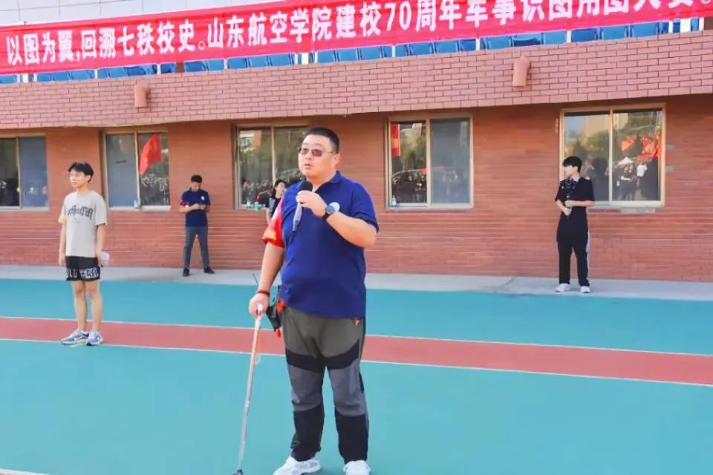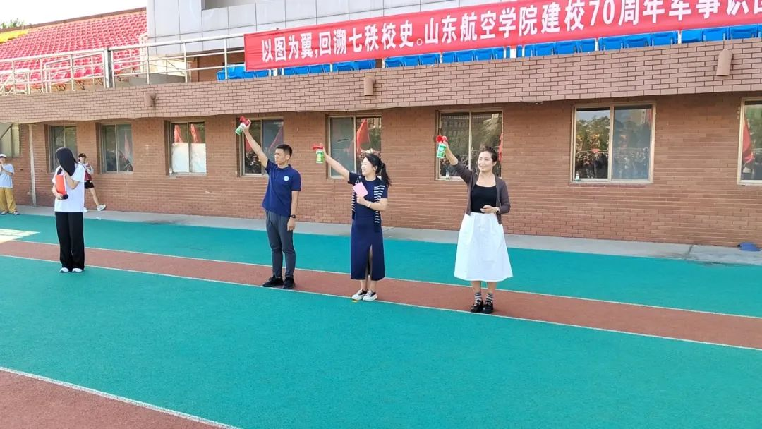

**启航：北镇师范学校**

我校前身是始建于1954的北镇师范学校，同学们今天的征程也从这里开始。伴随着铃声响起，拿起地图，仔细分析，争分夺秒，去完成这场智力与体力的双重考验。



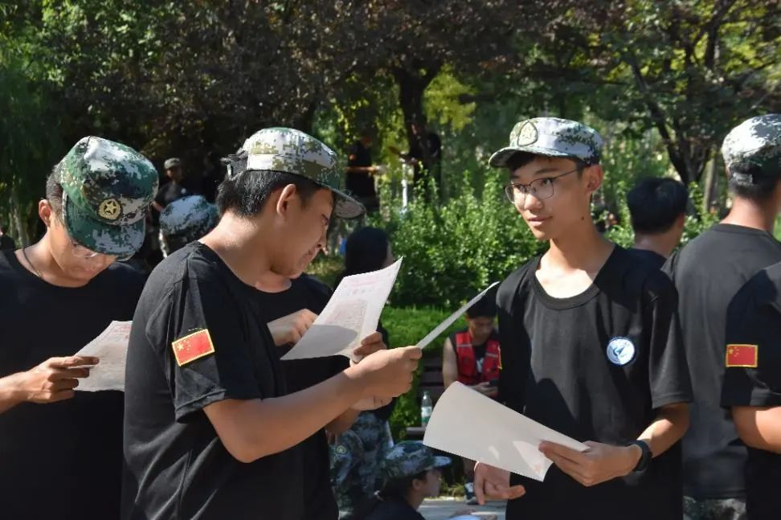

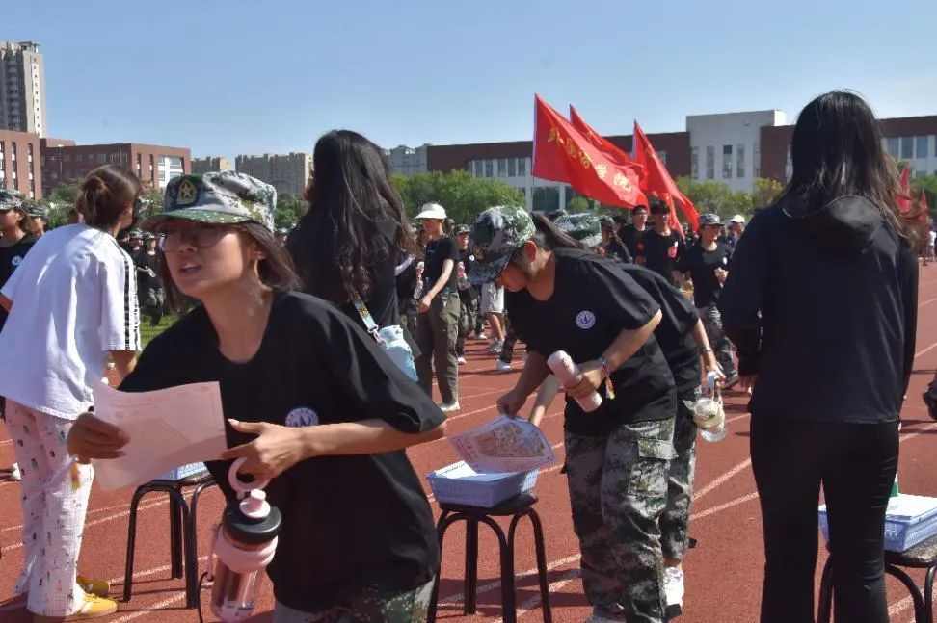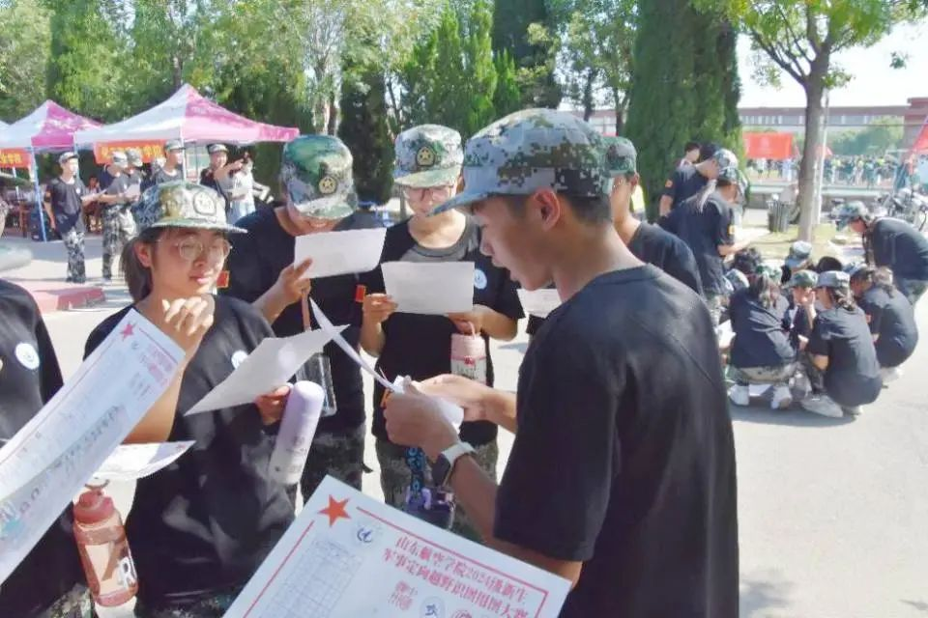

**进程：滨州学院**

2004年，学校正式改建为滨州学院，开始举办本科教育。在定向进程中同学们逐渐找到自己的节奏，虽然汗流浃背，但脸上始终洋溢着灿烂的笑容。相互鼓励，共同前行，在挑战中不断成长，在汗水中收获友谊。

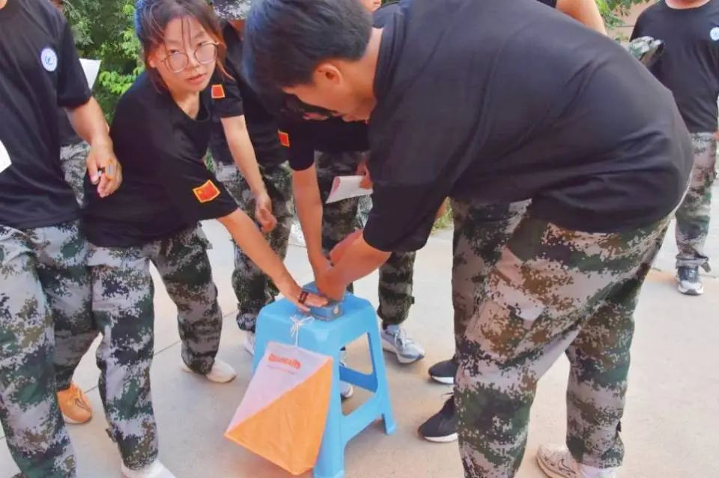

**凯旋：山东航空学院**

2023年，我校成功更名为山东航空学院，步履不停，逐梦蓝天。同学们也在此手牵着手，齐头并进，共同跨过最后的终点线。大家不仅完成了比赛的任务，更加深了对学校的了解和热爱。

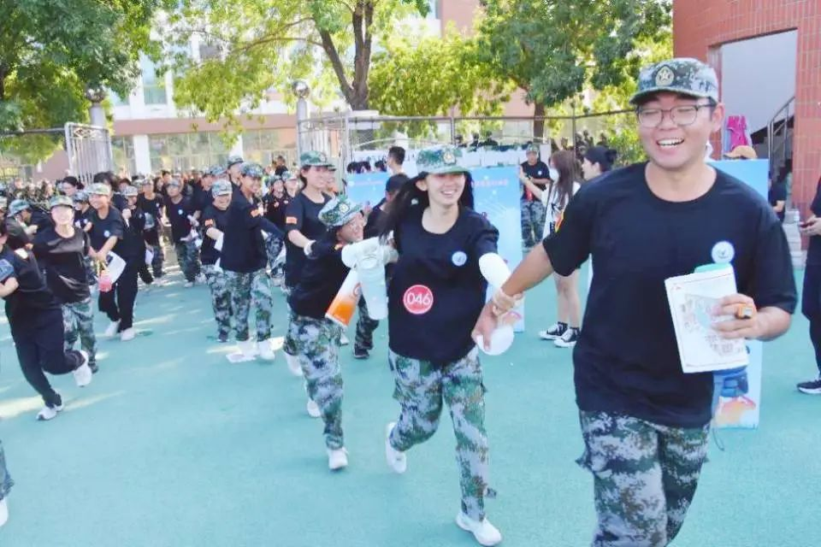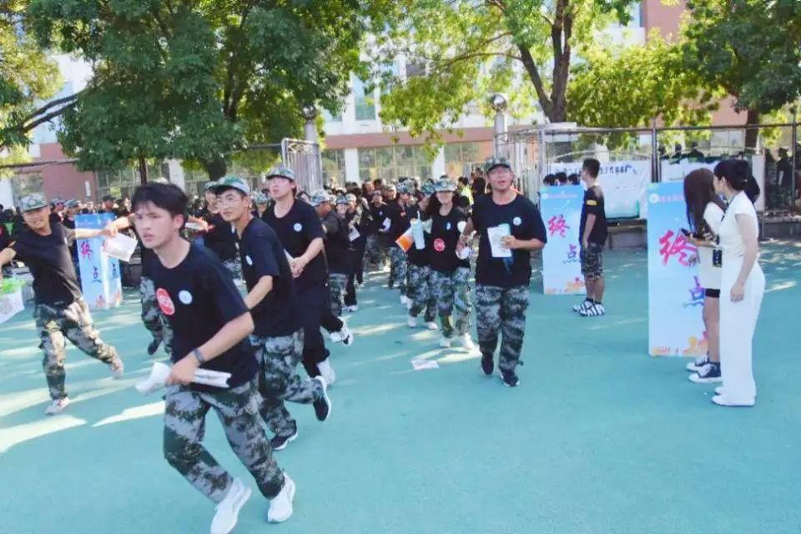

**回溯**

一路走来，同学们也重寻一次我校七秩建校历程。向阳而生，砥砺前行；军事定向，火力全开。愿每位山航院学子都能像今天的比赛一样，手握地图，心怀梦想，用双脚丈量世界的宽度，用双眼发现生活的美好，在挑战与探索中书写属于自己的青春篇章！